RSDR-2026-0010002

乳山市人民政府
关于调整乳山市禁止燃放烟花爆竹区域的通告
乳政发〔2026〕8号

为进一步加强烟花爆竹安全管理，保障公共安全和人身、财产安全，防治大气污染和噪声污染，根据《中华人民共和国生态环境法典》《中华人民共和国治安管理处罚法》《烟花爆竹安全管理条例》《威海市禁止燃放烟花爆竹办法》等法律法规规定，结合我市实际，经研究，对现行禁止燃放烟花爆竹区域进行调整。现将有关事项通告如下：
一、禁止燃放烟花爆竹的区域
乳山市区：沿福宁街往东—洼九埠村南东干渠—仇家洼村北—东干渠—夏村派出所—夏村河—朱家庄穿心河以南，长庆路—胜利东街—威青高速交接处以西，威青高速以北，湛江路—江门路—海口路—广州路—三亚路—海口路—夏村河—石村河以东区域。
滨海新区（白沙滩镇）：西湖路以东，长江路以北，徐银路以西，银桥街-银金大道以南区域。
二、禁止燃放时间
自通告施行之日起，禁放区内禁止燃放烟花爆竹。
三、法律责任
任何单位和个人违反相关规定，非法生产、储存、销售、运输、燃放烟花爆竹的，由相关部门依法予以处罚；构成违反治安管理行为的，由公安机关依法予以治安管理处罚；构成犯罪的，依法追究刑事责任。
四、施行时间
本通告自2027年1月1日起施行。《乳山市人民政府关于禁止燃放烟花爆竹的通告》（乳政发〔2018〕19号）同时废止。
五、其他事项
本通告未尽事宜，依照《中华人民共和国治安管理处罚法》《中华人民共和国生态环境法典》《威海市禁止燃放烟花爆竹办法》等法律法规及规章执行。
特此通告。

附件：乳山市烟花爆竹禁放区示意图

乳山市人民政府
2026年8月31日
（此件公开发布）

附件：
乳山市烟花爆竹禁放区示意图

乳山市区：
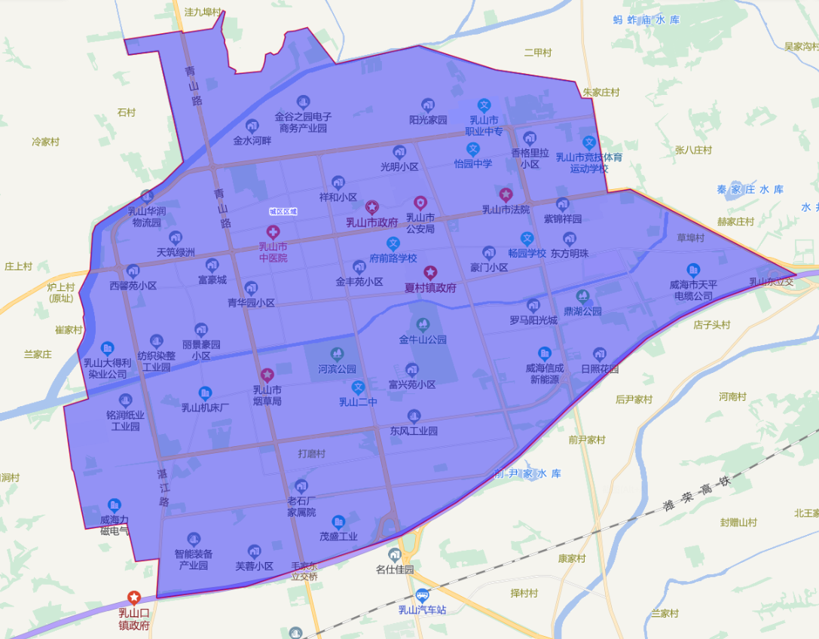

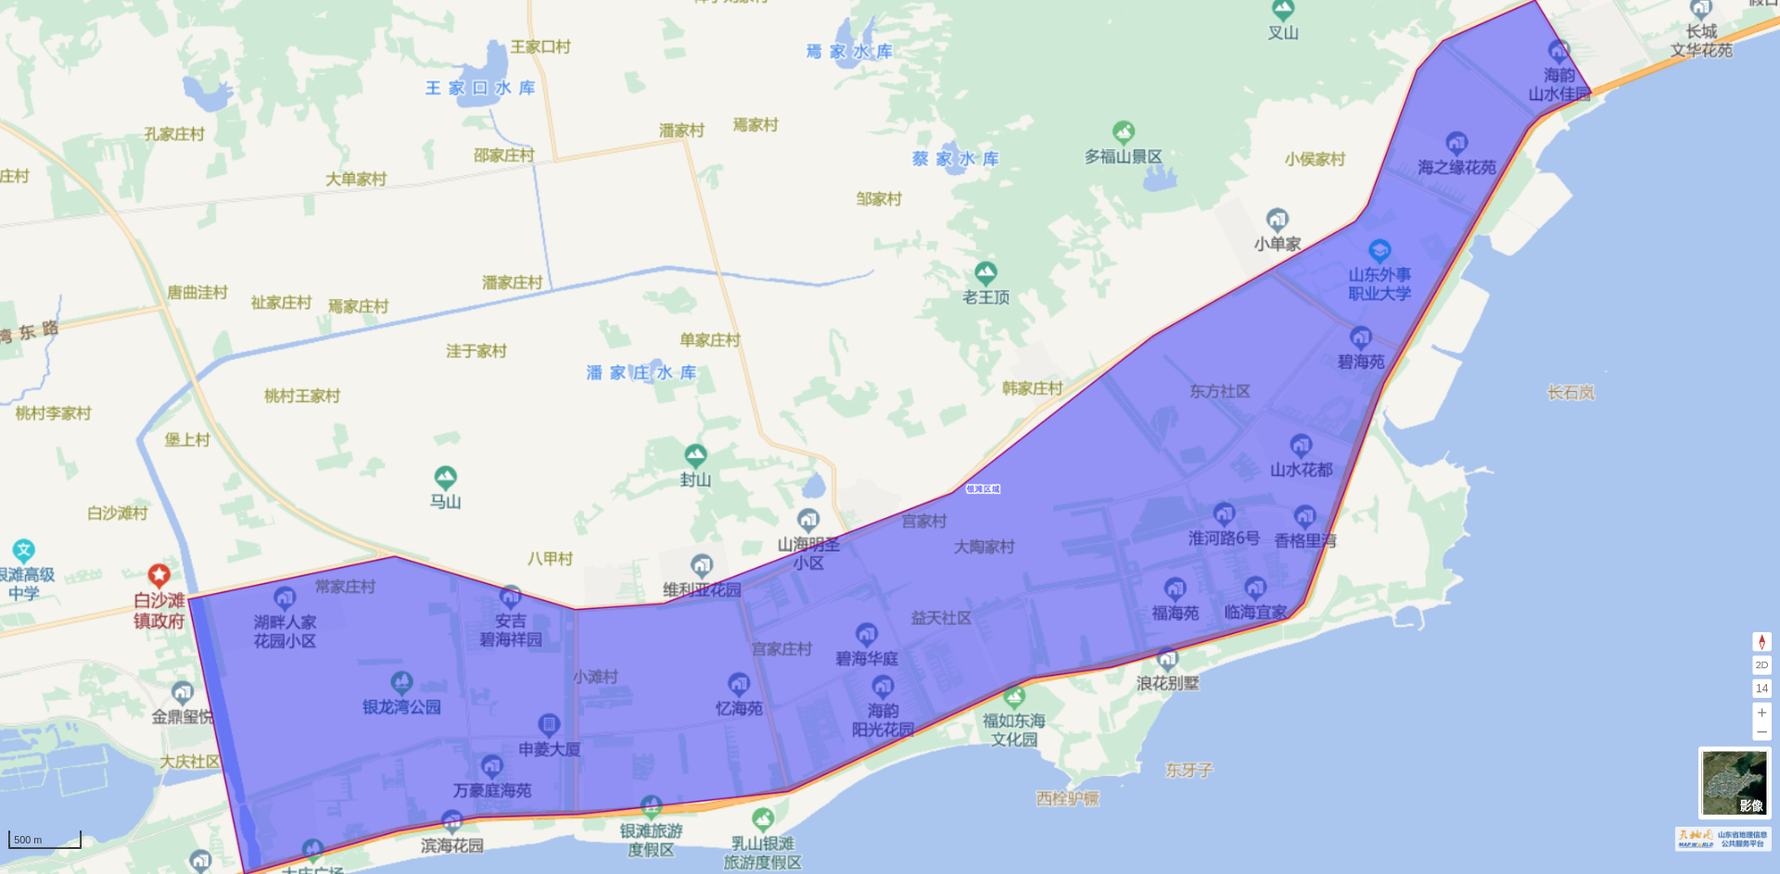
滨海新区（白沙滩镇）：

